

**استبيان على الأعمال الصغيرة ومتناهية الصغر**

نتائج محافظة الطفيلة

الثلاثاء 15 آذار 2016

**إخلاء المسؤولية**

مشروع مساندة الأعمال المحلية ممول من الوكالة الأمريكية للتنمية الدولية في الأردن وتنفذه منظمة FHI 360.

تم إنتاج هذا العمل بدعم من الشعب الأمريكي من خلال الوكالة الأمريكية للتنمية الدولية (USAID). إن المحتوى هو مسؤولية منظمة FHI 360 ولا يعكس بالضرورة آراء الوكالة الأمريكية للتنمية الدولية (USAID) أو آراء الحكومة الأمريكية.

**شكر وتقدير**

قام كل من بريانا ميليس ورافايل بيليارد هيلويج بكتابة وإعداد هذا التقرير بمساعدة من فيصل عورتاني ومعين خوري وإدموند موريس وجونثن بيترز. وتمت ترجمة التقرير من قبل دانيه موسى وشادي الرواشدة.

# إضاءات

|  |  |  |
| --- | --- | --- |
| **تشكل الأعمال الصغيرة ومتناهية الصغر الغالبية العظمى=** يوجد حوالي 2,120 منها في الطفيلة. 3/4 هي عبارة عن مؤسسات فردية، وحوالي الثلثين يعمل قي مجال البيع بالتجزئة والتجارة. |  | **2,120 أعمال صغيرة ومتناهية الصغر** |
|  |  |  |
| **يسيطر الذكور على الأعمال الصغيرة ومتناهية الصغر** = تملك الإناث 9.8% فقط من الأعمال الصغيرة ومتناهية الصغر في الطفيلة. تكسب الإناث أقل من الرجال في هذه الأعمال بشكل عام، كما أنهن يعملن خارج المنزل بشكل أقل، و احتمال العمل بسبب الحاجة لدى الإناث أكبر مقارنة بالرجال. |  | **10% إناث** |
|  |  |  |
| **الأعمال الصغيرة ومتناهية الصغر موجودة على الورق** = على الرغم من أن أغلب الأعمال الصغيرة ومتناهية الصغر لا تدفع ضرائب، وأن معظمها لا يوظف عمالاً، إلا أن 59.5% منها مسجلين لدى وزارة الصناعة والتجارة. |  | **6/10 مسجل** |
|  |  |  |
| **الأعمال الصغيرة ومتناهية الصغر ناشئة** = يبلغ معدل وجودها في السوق خمس سنوات. أصحاب 91.8% يثقون بأنهم سيبقون على أعمالهم لثلاث سنوات قادمة على الأقل. |  | **خمس سنوات** |
|  |  |  |
| **تصارع الأعمال الصغيرة ومتناهية الصغر للبقاء** = يبلغ معدل أرباح الأعمال الصغيرة ومتناهية الصغر في الطفيلة 300 دينار شهرياً (الرقم عادة لا يشمل الأعمال التي تواجه خسائر). (60.3%) منها تخسر أو تصارع للعيش بشكل جيد. |  | **300 دينار أرباح** |
|  |  |  |
| **تعد الأعمال الصغيرة ومتناهية الصغر غير حاضرة من الناحية التقنية** = تستخدم %8.7 فقط من الأعمال الصغيرة ومتناهية الصغر أجهزة كمبيوتر في عملها. (%14.6) يستخدمون مواقع التواصل الاجتماعي سواء في العمل أو لأغراض شخصية. |  | **9% تستخدم الكمبيوتر** |
|  |  |  |
| **تفتقر الأعمال الصغيرة ومتناهية الصغر لقوة الجماعة** = الانتساب للنقابات والجمعيات ضعيف جداً. مع الأخذ بعين الاعتبار الاستثناء المتمثل بالغرف التجارية والصناعية، فإن نسبة الانتساب من قبل النقابات المهنية والمجموعات التجارية والجمعيات لا يتعدى( %11). |  | **انتساب أقل من 11%** |
|  |  |  |

## 

## جدول المحتويات

**مقدمة 5**

**الخصائص السكانية العامة 6**

**العقود 19**

**القوى العاملة 20**

**أداء المؤسسات 24**

**الحصول على تمويل 27**

**الأنظمة والعمليات والشبكات 30**

**السياسات والتعليمات 33**

تم جمع البيانات باستخدام ملف بيانات**new_lens_usa_fix_pswt.sav**” (MD5 hash: 3958a9180d)

# مقدمة

## عن مشروع مساندة الأعمال المحلية الممول من الوكالة الأمريكية للتنمية الدولية

يشجع مشروع مساندة الأعمال المحلية الممول من الوكالة الأمريكية للتنمية الدولية في الأردن، والذي يمتد لخمس سنوات، النمو الاقتصادي طويل الأجل وتطوير التنمية في المجتمعات الأقل حظاً في الأردن. يساعد المشروع في دمج التنمية الاجتماعية المحلية مع مبادرات التنمية في القطاع الخاص لخلق فرص عمل ونمو مستدام شاملاً بذلك النساء وفئة الشباب.

يُعنى الأسلوب المنهجي لمشروع مساندة الأعمال المحلية بتطوير الشبكات الإقتصادية المحلية والإقليمية ضمن بيئة داعمة للأعمال بالإضافة الى تطوير بيئة تنافسية ومستدامة وتنمية الأعمال الصغيرة ومتناهية الصغر.

## عن الاستبيان

على الرغم من سيطرة الأعمال الصغيرة ومتناهية الصغر[1] على الاقتصاد الأردني، إلا أن المعلومات المتوافرة عنها قليلة جداً. لذلك، أجرى المشروع استبياناً عليها في 2014 - 2015 بهدف الوصول إلى فهم أفضل لهذه الفئة وتقييم العقبات الرئيسة التي تواجهها، بالإضافة إلى فرص النمو لديها. تغطي هذه الدراسة الخصائص السكانية العامة، واتجاهات القوى العاملة، وأداء المؤسسات، ومدى الوصول إلى التمويل، والعمليات والشبكات، بالإضافة إلى تأثير الأزمة السورية.

يتكون الاستبيان من 86 سؤالاً من معاينة مزدوجة وبتقسيم طبقي. تعكس البيانات التي تم جمعها معلومات عن جميع الأعمال الصغيرة ومتناهية الصغر التي تنشط في عمان و الزرقاء وإربد والطفيلة والطفيلة والعقبة [2]. لم توضع هذه الدراسة لتكون على المستوى الوطني، لكن المحافظات التي تمت عليها تشمل (60%) من سكان المملكة ككل.

تم تصميم الاستبيان باستخدام العينية الاحتمالية على مرحلتين. شملت المرحلة الأولى اختيار 977 تجمعاً جغرافياً بشكل عشوائي من المقاطعات في كل منطقة. من هذه العينة التي تضم 977 تجمعاً، تم التواصل مع 97,347 عائلة بشكل مباشر من خلال مقابلات شخصية، حيث قالت 10,197 منها أنها تملك مشروعاً. تم بعد ذلك اختيار عينة فرعية تتكون من 6,385 مشروعاً بتقسيم حسب المحافظة. تم بعدها استبيان 4,721 بنجاح (891 منها في محافظة الطفيلة).

يركز التقرير حصرياً على نتائج محافظة الطفيلة، فتم الحصول على جميع النتائج من استبيان على الأعمال الصغيرة ومتناهية الصغر لمشروع مساندة الأعمال المحلية الممول من الوكالة الأمريكية للتنمية الدولية، ويمكن تعميمها على جميع الأعمال الصغيرة ومتناهية الصغر المشمولة في هذه الحدود الجغرافية[3].

# الخصائص السكانية العامة

خصائص المؤسسات

بناء على الأبحاث التي أجريت خلال الاستبيان فإن هناك حوالي 2,120 من الأعمال الصغيرة ومتناهية الصغر في محافظة الطفيلة[4]. الغالبية العظمى من هذه الأعمال (90.2%) مملوكة من قبل ذكور.

تتماشى النسبة بين الذكور والإناث من ناحية الملكية مع الأرقام الحكومية بشكل عام. تشكل نسبة العاملات الإناث في سوق العمل الأردني %13 من المجموع العام بحسب دائرة الإحصاءات العامة. وبحسب البيانات التي تم جمعها في هذه الدراسة، فإن 1 فقط من كل 10 أعمال في الطفيلة تديرها أو تعمل بها امرأة.

|  |  |  |  |  |  |  |
| --- | --- | --- | --- | --- | --- | --- |
| **الخصائص السكانية (الطفيلة)** |  | **عينة** |  | **العدد التقريبي للسكان[5]** | | |
|  |  | *n=891* |  | *N=2,120* |  | النسبة من المجموعة % |
| **حسب القطاع المستهدف**[6] |  |  |  |  |  |  |
| التصنيع الغذائي |  | 403 |  | 883 |  | %41.7 |
| السياحة |  | 74 |  | 186 |  | %8.8 |
| النقل |  | 55 |  | 114 |  | %5.4 |
| تكنولوجيا المعلومات والاتصالات |  | 20 |  | 47 |  | %2.2 |
| أخرى |  | 339 |  | 889 |  | %42.0 |
| **حسب الجنس** |  |  |  |  |  |  |
| ذكر |  | 794 |  | 1913 |  | %90.2 |
| أنثى |  | 97 |  | 207 |  | %9.8 |

من بين القطاعات الأربعة التي يستهدفها مشروع مساندة الأعمال المحلية، يستحوذ قطاع التصنيع الغذائي على أكبر حصة بنسبة %41.7 في الأعمال الصغيرة ومتناهية الصغر في الطفيلة. تأتي السياحة في المركز الثاني بنسبة (8.8%)، متبوعاً بالنقل بنسبة (%5.4) وتكنولوجيا المعلومات والاتصالات بنسبة (2.2%)، فيما تشكل القطاعات خارج هذه الأربعة ما تبقى بنسبة (42%).

لدى الطفيلة عدد من القطاعات الفرعية التي تعد أكثر أهمية. فمقارنةً بالمحافظات الأخرى، تبين أن الأعمال بالطفيلة أكثر احتمالية بنسبة 2.9 مرات بأن تعمل في مجال بيع الأغذية والمشروبات والتبغ بالتجزئة، 6.9 مرات بأن تعمل بمجال انتاج مشتقات الحليب، 2.8 مرات بأن تعمل في انتاج المواد الغذائية. وتبين أن نسبة الأعمال الصغيرة ومتناهية الصغر التي تعمل في مجال الأنشطة الترفيهية في الطفيلة أعلى من باقي المحافظات المشمولة في الدراسة. [7].

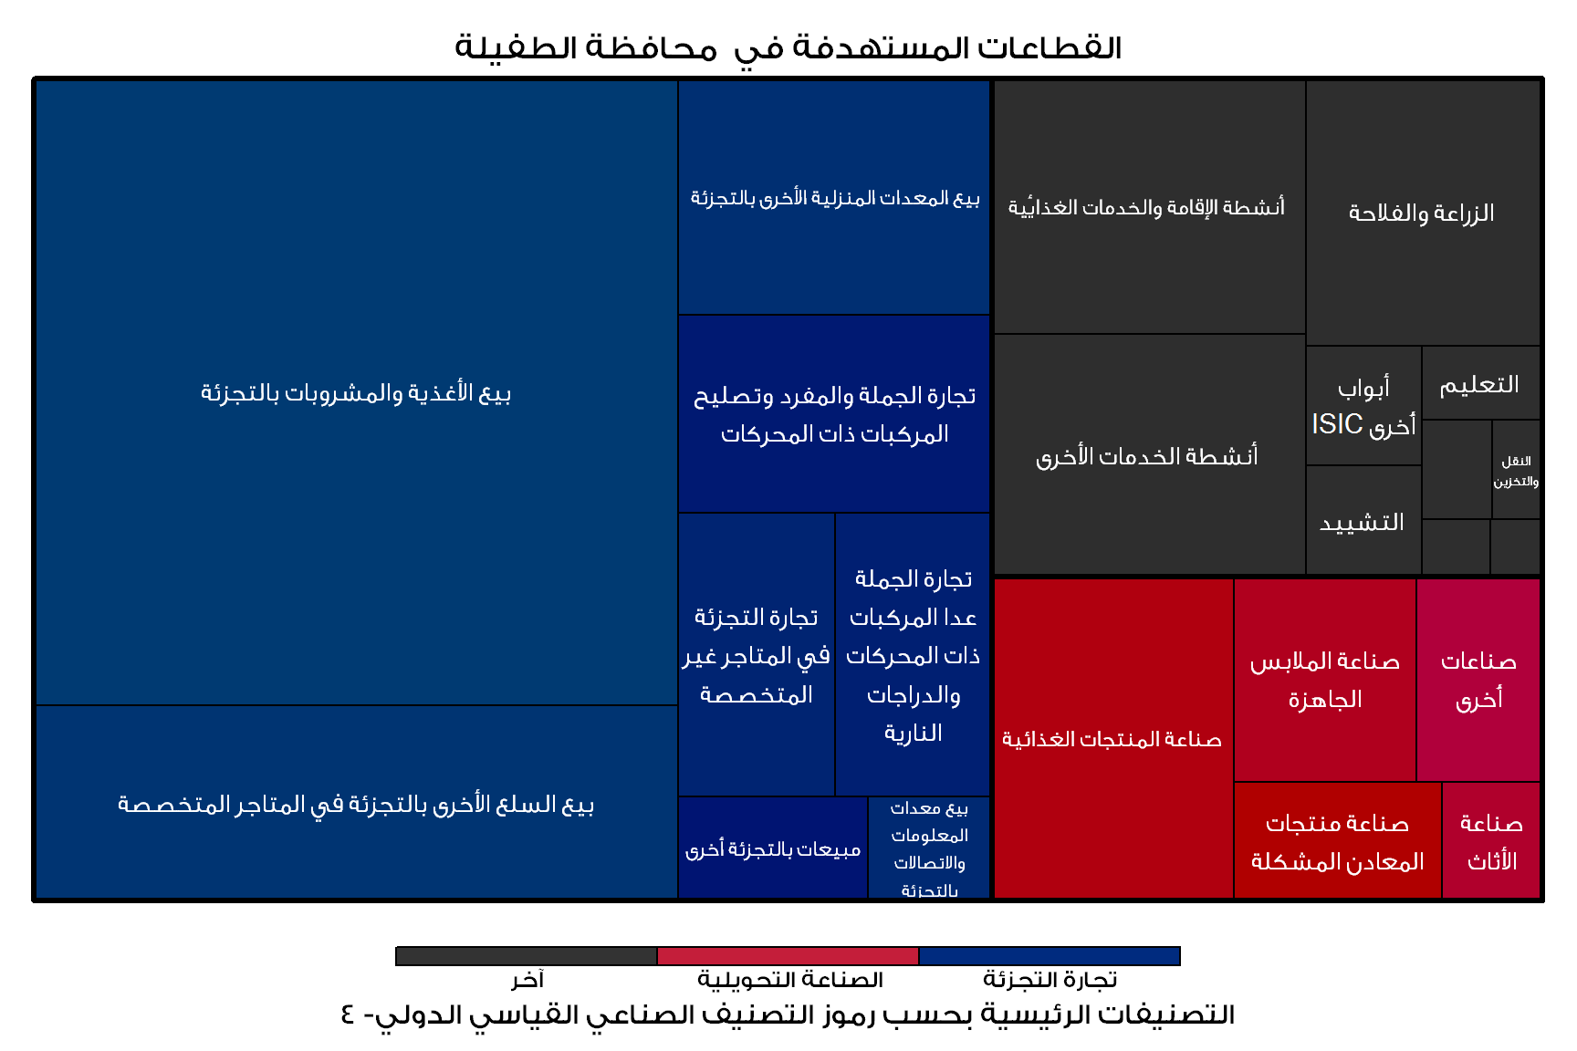

يوضح الجدول الشجري أعلاه الأحجام النسبية لكل فئة أعمال حسب رموز التصنيف الصناعي القياسي الدولي- 4. يمثل البيع والتجارة أكبر قطاع بنسبة (63.5%)، ويعد بيع الطعام والمشروبات والتبغ في المتاجر المتخصصة بالطفيلة أعلى من أي محافظة أخرى. ويتبعه قطاع الصناعة بنسبة (%.414).

## خصائص المستجيبين

يكون مالك الأعمال الصغيرة ومتناهية الصغر في الطفيلة بشكل عام متزوج، وفي الثانية والأربعين من العمر، وبمستوى أكاديمي عند التعليم الثانوي. لدى (57.6%) من هؤلاء الملّاك عائلة متوسطة الحجم (4-7 أفراد). ولدى نسبة كبيرة من مالكي الأعمال بالطفيلة عادة ما يكون ملّاك الأعمال الصغيرة ومتناهية الصغر الذكور هم مصدر الدخل الرئيس لعائلاتهم مقارنة بالملّاك من الإناث اللواتي نادراً ما يكونون مصدر الدخل في عائلاتهم.

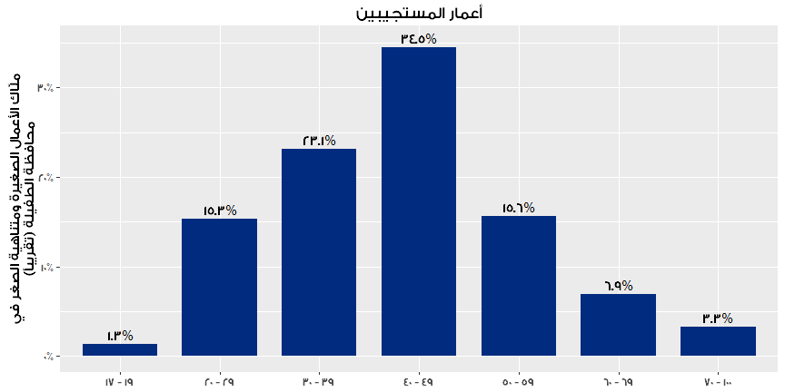

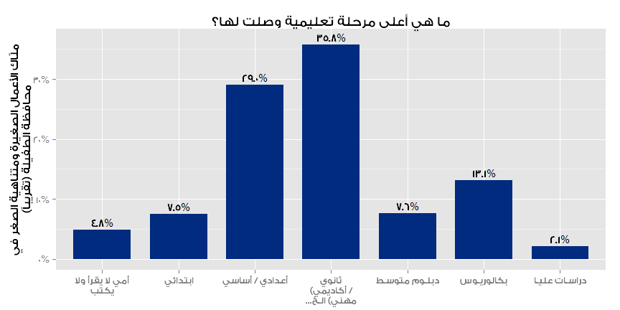

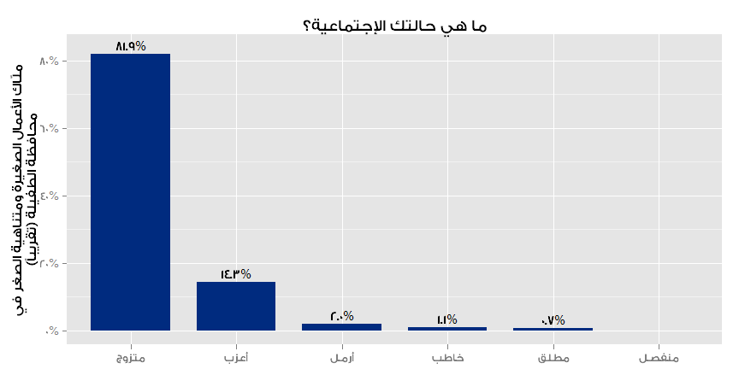

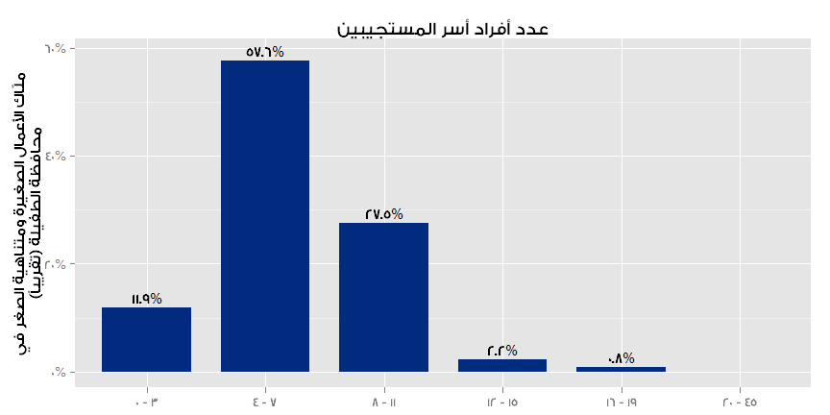

## 

## التأسيس والتسجيل واستمرارية الأعمال

يظهر التقرير أن نصف من الأعمال الصغيرة ومتناهية الصغر الاعتيادية والقائمة اليوم في الطفيلة تأسست بعد عام 2010[8] مقارنة بمتوسط 2008 في باقي المحافظات الشمال وتبين أن تاريخ تسجيل محافظات الجنوب يكون بشكل عام أحدث من محافظات الشمال.

عدد الأعمال المسجلة لدى وزارة الصناعة والتجارة تخطى التوقعات، فقد تبين أن (59.5%) من الشركات الصغيرة ومتناهية الصغر بالطفيلة مسجلة لدى الوزارة. وتعد نسبة التسجيل أعلى بكثير لدى الشركات المملوكة من قبل الذكور (64.3%) مقابل (14.8%) للشركات المملوكة من قبل النساء. وبشكل عام، تكون الشركات المسجلة أقدم من الشركات غير المسجلة بما يقارب الثلات أعوام.

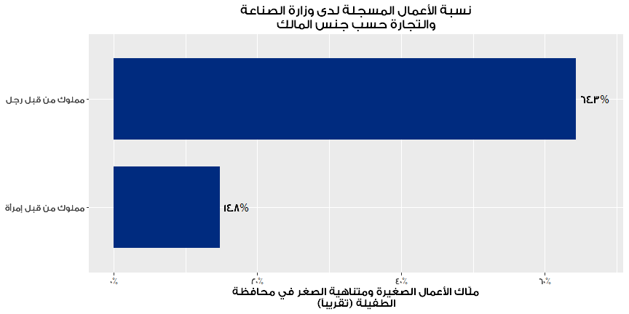

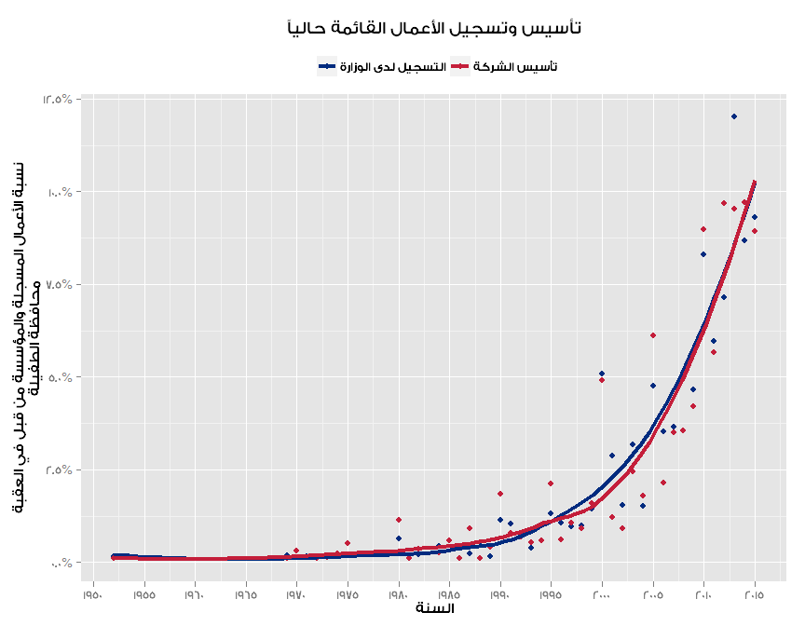

يبين الجدول أعلاه معدل تسجيل الأعمال حسب السنوات. تم تأسيس وتسجيل جميع الشركات المسجلة في نفس العام. يعلَّل المنحنى التصاعدي لعدد الأعمال المسجلة مع مرور الوقت بثلاثة عوامل أ) الزيادة بعدد السكان في الأردن، ب) المبادرات الحكومية لزيادة الوعي وتبسيط عملية التسجيل، ج) الأعمال السابقة لم يتم ادراجها بالاستبيان. يدل العامل الثالث ضمناً أن الأعمال التي كانت موجودة في الماضي لكنها أقفلت أبوابها تستثنى تلقائياً من العينة. قد يكون هؤلاء قد قاموا بتصفية أعمالهم لأسباب مالية أو لوفاة ملّاكها.

أما بالنسبة للأسباب التي دفعت هذه الأعمال للتسجيل، فهناك ثلاثة. أولهم هو خوف أصحاب الأعمال الصغيرة ومتناهية الصغر من الغرامات أو من الحكومة و الشرطة (40.7%). ثانياً هو أن التسجيل إجباري نظراً لطبيعة عملهم (39.4%). لم يتم اعتبار أسباب أخرى مثل الدعم الحكومي أو تواجد التأمين و الحماية الرسمية، أو الحصول على التمويل على أنها محفزة كفاية لتسجيل الأعمال.

ومن ناحية أخرى، كان التفسير الوحيد لعدم التسجيل من قبل نصف الأعمال الصغيرة ومتناهية الصغر هو أنهم لا يروا أي فائدة من تسجيل شركتهم بشكل رسمي (51.9%). أسباب أخرى مثل التكلفة وعدم فهم أسباب أهمية التسجيل والتعقيدات الإدارية تعد أقل أهمية.

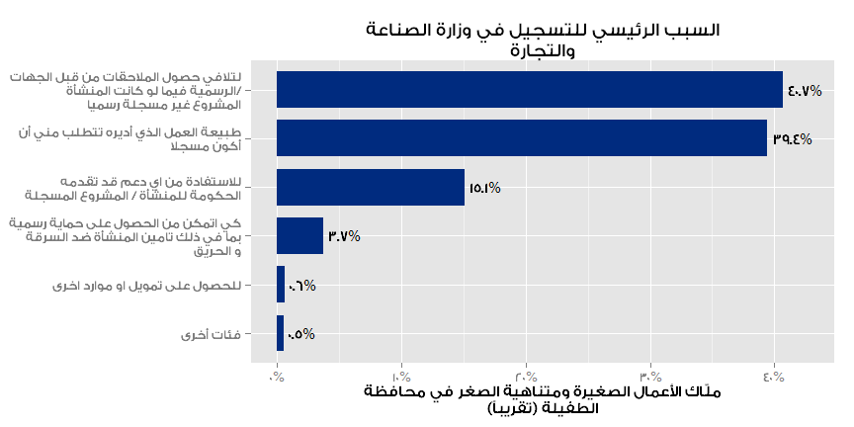

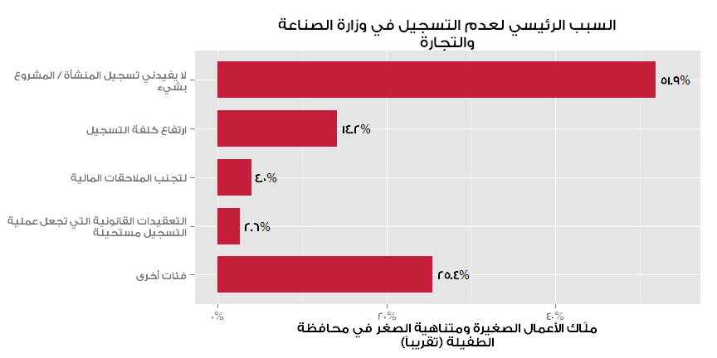

## الأعمال الموسمية

من بين جميع الأعمال التي تم سؤالها، أجاب (86.0%) أن أعمالهم غير موسمية. فالأعمال التي تعتبر موسمية هي على الأرجح الأعمال المملوكة من قبل إناث والأعمال المنزلية وأيضاً الأعمال غير المسجلة.

## ساعات العمل

يعمل (71.2%) من أصحاب الأعمال أكثر من عدد الساعات الأسبوعي الموصى به وهو من 49 ساعة، ويعد هذا الرقم أعلى من باقي المحافظات. تميل الأعمال المسجلة للعمل لساعات طويلة أيضاً.

## مواقع الأعمال

تعمل غالبية الأعمال الموجودة في الطفيلة من مواقع ثابتة خارج المنازل (81.1%) ينطبق هذا الحال على الشركات المملوكة من قبل كلا الجنسين وفي جميع القطاعات، ولكن النسبة أقل للأعمال المملوكة من قبل إناث، فالذكور هم الأكثر احتمالية للعمل من مواقع ثابتة خارج المنزل بمعدل 2.9.

عند إجراء مقارنة دقيقة، نجد أن (17.9%) من أصحاب الأعمال الصغيرة ومتناهية الصغر يعملون من البيت، وأن غالبية هؤلاء هم من الإناث التي بلغت نسبتهم (70%) مقابل (12.3%) للذكور. تعد بعض القطاعات أكثر قابلية لأن تكون منزلية من بعضها الأخر، مثل صناعة مشتقات الحليب، والانتاج الحيواني، والبيع بالتجزئة في المتاجر غير المتخصصة، وصناعة الألبسة. من الجدير بالذكر أن معظم هذه الأعمال المنزلية تملك تجهيزات خاصة بالأعمال في المنزل مما يعني أنها ليست أعمال عادية وتتطلب رأس مال.

## الحافز للعمل

تعتبر الحاجة لتوفير مصدر رزق للعائلة الحافز الأكبر لإنشاء الأعمال الصغيرة ومتناهية الصغر لدى سكان الطفيلة (43.9%) وهي نسبة أعلى بكثير في الطفيلة من باقي المحافظات بالأخص تلك التي تقع بالشمال حيث قال (16.7%) منها فقط أن الحافز المالي هو السبب الرئيس لانشاء عمل خاص. أما السبب الثاني فهو الرغبة بانشاء شركة خاصة (36.7%)، يتبعه الرغبة بالعمل في المجال (%8.5).

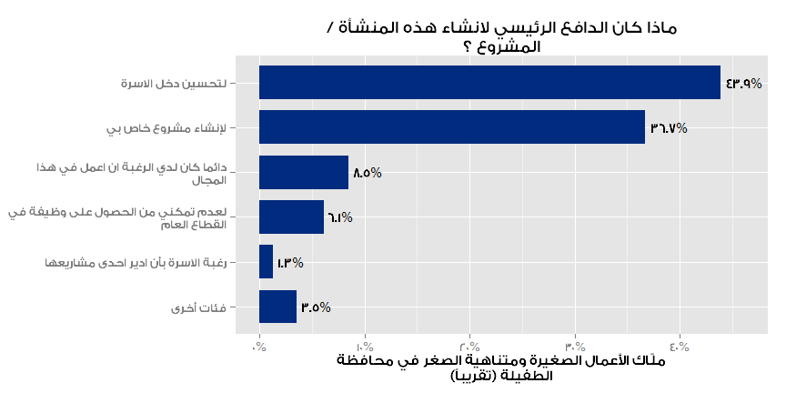

## استملاك أكثر من عمل

لدى (35.4%) من ملّاك الأعمال في الطفيلة أكثر من عمل واحد، وهي نسبة أعلى بكثير من باقي المحافظات. ففي الدراسة التي شملت المحافظات، فقد تبين أن ملّاك الأعمال في المحافظات الجنوبية هم 3 مرات أكثر احتمالية في امتلاك عمل أخر من المحافظات الشمالية. وتبين أيضاً أن الذكور أكثر احتمالية بامتلاك عمل أخر من الاناث بمعدل 1.2 مرات.

## الملكية القانونية للأعمال

تعتبر ملكية (82.4%) من الأعمال في الطفيلة ذاتية، بينما (4.5%) مملوكة من قبل أحد الذكور في العائلة، و(3.4%) من قبل أحد الذكور من خارج العائلة.

## الشكل القانوني

يعتبر غالبية ملّاك الأعمال الصغيرة ومتناهية الصغر المسجلة أصحاب مؤسسات فردية (95.8%) بينما يتوزع الآخرون بين شركات التضامن (1.5%) أو شركات ذات مسؤولية محدودة (0.9%).

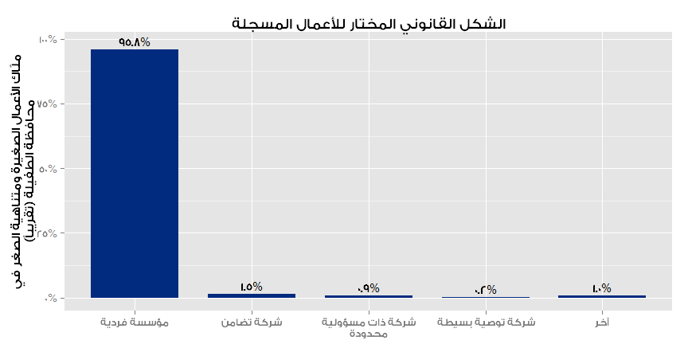

## الترخيص

غالبية الأعمال الصغيرة ومتناهية الصغر مرخصة لدى البلديات التي تتبع لها مع أن نسبتها قليلة بالطفيلة مقارنة بباقي المحافظات، ولكن هناك نسبة بسيطة (4.7%) مسجلة لكن غير مرخصة وأخرى مرخصة لكن غير مسجلة (3.9%). يدل هذاعلى ثلاثة أمور: 1) عدم فهم السؤال. 2) وجود رخصة بلدية منتهية. 3) وجود رخصة غير رسمية أو غير مشروعة من البلدية. وكما هو متوقع، نسبة الأعمال المنزلية غير المرخصة عالية.

والأسباب الرئيسية وراء عدم الحصول على ترخيص هي عدم وجود أي فوائد منه (28.7%) أو عدم وجود ضرورة للترخيص حسب طبيعة العمل (26.8%) – يعد هذ السبب منتشراً بشكل كبير نسبياً. وأجاب أكثر من ربع المستجيبين بخيار "أخرى" حين سئلوا عن السبب وقد يعود ذلك لعدم رغبتهم بقول الحقيقة بخصوص سؤال قد يكون حساساً.

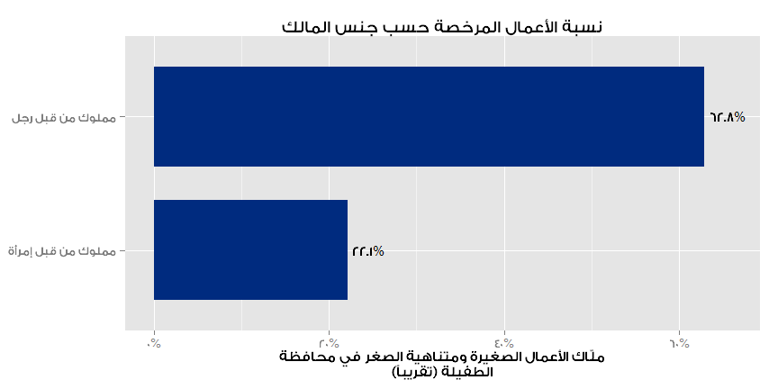

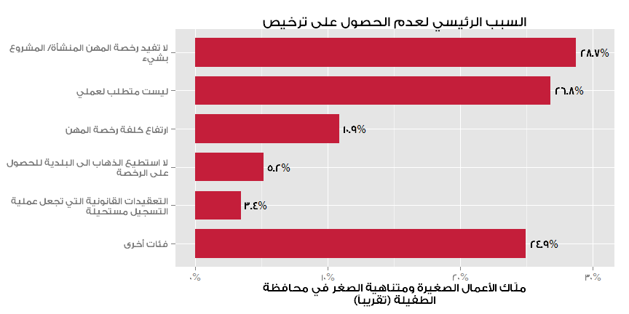

# العقود

عند سؤال الأعمال عما إذا كانت توقع عقوداً، أجابت الأغلبية العظمى بالنفي (89.4%)، بينما قال (7.1%) فقط أنهم يوقعون عقوداً، سواء غالباً أو دائماً. أما في حال حدوث خلاف على العمل، أجاب (56.6%) بأنهم يلجؤون لإجراءات قانونية، مما يدل على ثقة أكبر بالقضاء في الطفيلة. (9.2%) قالوا أنهم لن يفعلوا شيئاً، بينما أجاب (11.7%) أنها تقيم اجتماعات غير رسمية، و (8.1%) تلجأ إلى الى محكمة محلية، وحصلت تدخلات العائلة على نسبة أكبر بلغت (6.9%).

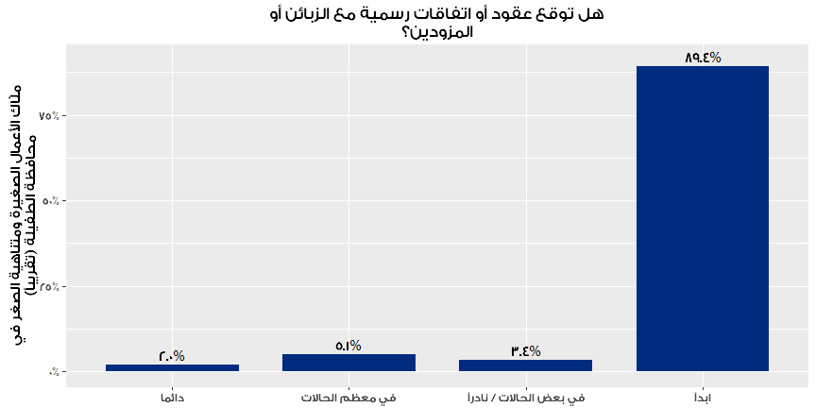

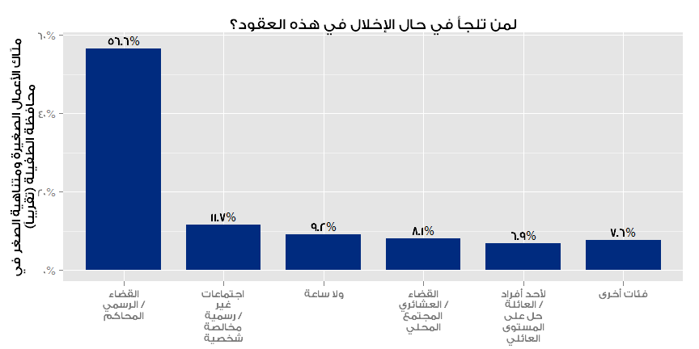

# القوى العاملة

ثلث الأعمال الصغيرة ومتناهية الصغر في الطفيلة (30.5%) تقوم بالتوظيف. (23.9%) من الأعمال الصغيرة ومتناهية الصغر في الطفيلة توظف عاملين أردنيين بدوام كامل وهي نسبة تعد قليلة مقارنة بباقي المحافظات. (10.9%) من هذه الأعمال توظف عامل واحد قفط بدوام كامل، و (7.1%) توظف عاملين، و (6%) توظف ثلاثة عمال أو أكثر. ويعد الدوام الجزئي نادر الوجود في الطفيلة حيث أن (9.7%) من الأعمال الصغيرة ومتناهية الصغر توظف عمال بدوام جزئي.

توظيف الإناث يعتبر نادر الحدوث بالطفيلة فنسبة الموظفات بدوام كامل وصلت (3.1%) فقط في الأعمال الصغيرة ومتناهية الصغر، مقارنة بالذكور (21.9%). أما بالنسبة للأعمال المملوكة من قبل إناث أو التي توظف إناث فقد وصلت إلى (11.9%) فقط، ولم يلاحظ أي فروقات كبيرة بين القطاعات الفرعية بالنسبة لتوظيف الإناث.

تبين أن (52.3%) من الأعمال الصغيرة ومتناهية الصغر لم توظف أحداً خلال العام الماضي. وظفت (15.5%) موظفاً واحداً فقط. وقالت (8.2%) من الأعمال بالطفيلة أنها وظفت أشخاصاً تقل أعمارهم عن 18 عاماً.

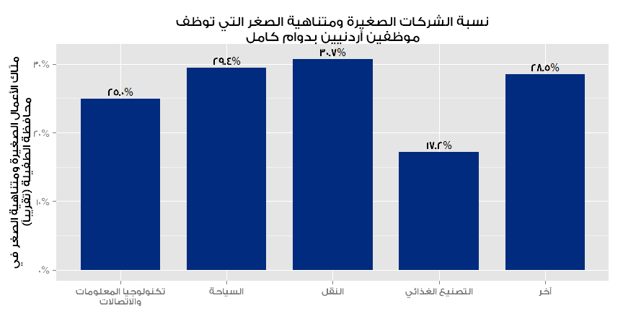

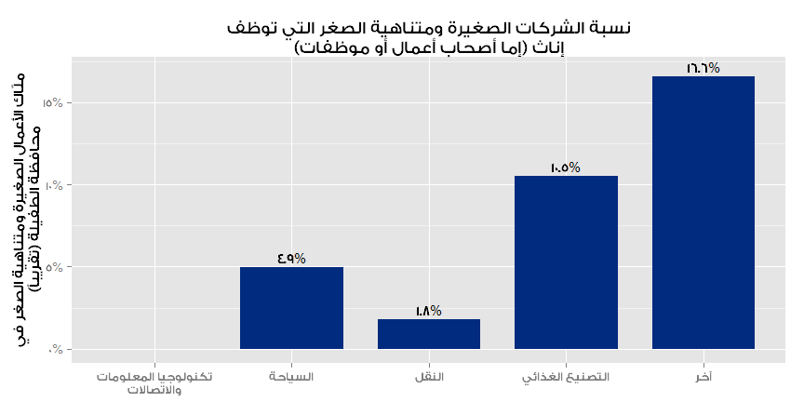

## 

## التوظيف وإبقاء الموظفين

قامت 1/5 من الأعمال التي توظف عمالة بتوظيف 1-3 أشخاص خلال العام الماضي. قال (72.9%) منها أن جميع الموظفين بقوا في عملهم خلال العام الماضي. أما اولئك الذين فقدوا موظفين فقالوا أن الأسباب بشكل عام لذلك إما شخصية أو للالتحاق بعمل في القطاع الحكومي أو لدى أحد المنافسين أو لتأسيس عملهم الخاص.

|  |  |  |
| --- | --- | --- |
| **السبب الرئيس لفقدان الموظفين (الطفيلة)** |  | **كامل العينة** |
|  | *N=175* |
| الالتحاق بوظيفة في القطاع العام أو الحكومي |  | %33.2 |
| شخصي |  | %16.8 |
| الالتحاق بوظيفة عند أحد المنافسين براتب أعلى |  | %9.2 |
| ترك لتأسيس عمله الشخصي |  | %8.2 |
| أخرى (تم جمع الاجابات الأخرى في فئة واحدة) |  | %32.5 |

## تدريب الموظفين

تبلغ نسبة الأعمال الصغيرة ومتناهية الصغر التي تقدم تدريباً داخلياً لموظفيها (63.8%) فقط، ويكون التدريب عبارة عن تدريب فني أو إشراف بسيط. كما تبين أن نسبة التدريب الخارجي تبلغ فقط (8.1%).

|  |  |  |  |  |
| --- | --- | --- | --- | --- |
| **الأعمال التي قدمت تدريباً* (الطفيلة)** |  | **داخلي** |  | **خارجي** |
|  | %36.2  *N=233* |  | %8.1  *N=52* |
| تدريب فني/تقديم نصح فيما يخص القطاع الصناعي |  | %28.8 |  | %8.1 |
| إشراف ونصح بسيط |  | %27.3 |  | %5.8 |
| مساعدة في التسويق ومعلومات عن السوق |  | %19.8 |  | %5.0 |
| تدريب إدارة أعمال |  | %15.5 |  | %4.1 |
| الموارد البشرية/ مهارات أساسية |  | %7.5 |  | %3.1 |
| حفظ السجلات |  | %7.2 |  | %3.1 |
| أخرى |  | %9.9 |  | %1.5 |

* *مجال التحليل يشمل فقط الأعمال التي توظف عمالة (مجموعها بلغ 646)*

## المساعدات الخارجية

تلقت فقط (1.5%) من الأعمال الصغيرة ومتناهية الصغر في الطفيلة مساعدات فنية[9]. نسبة قليلة منهم تلقت مساعدة[10] من جهة مانحة (1.13%)، أو من الحكومة (0.41%) أو من مركز تقديم خدمات أعمال (0.40%).

# أداء المؤسسات

قال (60.8%) من ملّاك الأعمال الصغيرة ومتناهية الصغر أنهم إما يخسرون المال أو يصارعون للحصول على حياة كريمة، فيما قال (37.6%) فقط أنهم قادرون على العيش براحة بفضل أعمالهم، بينما (1.7%) فقط منهم قالوا بأن أعمالهم تمكنهم من العيش برفاهية.

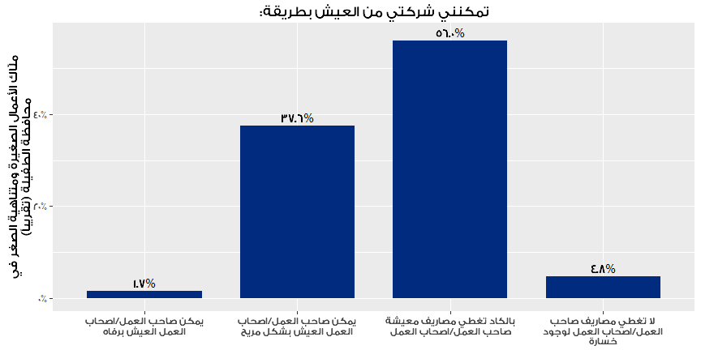

## عوائق النمو الاقتصادي للأعمال الصغيرة أو متناهية الصغر

على الرغم من أن (83.1%) من الأعمال الصغيرة أو متناهية الصغر في الطفيلة ترغب بتوسيع أعمالها، إلا أن العديد منها تواجه تحديات تحدها من عمل ذلك.

تم سؤال العينة عما إذا كانت العناصر التالية تمثل معوقات لتطور مؤسساتهم:

|  |  |  |  |  |  |
| --- | --- | --- | --- | --- | --- |
| **العائق (الطفيلة)** |  | **كامل العينة** |  | **حسب جنس المالك** | |
|  | *N=2,120* |  | ذكر | أنثى |
| ضعف الطلب |  | %62.1 |  | %62.4 | %59.6 |
| ضعف القوة الشرائية |  | %59.6 |  | %60.1 | %54.8 |
| ارتفاع أسعار المدخلات |  | %54.2 |  | %54.8 | %48.0 |
| غياب الدعم المالي |  | %48.0 |  | %48.2 | %45.2 |
| غياب دعم العائلة |  | %37.9 |  | %38.4 | %33.0 |
| غياب المزودين المناسبين |  | %35.4 |  | %35.2 | %37.1 |
| لا يمكن المنافسة مع جودة المنتجات |  | %29.6 |  | %30.2 | %24.1 |
| سعر منتجات الشركة غير منافس |  | %26.9 |  | %27.1 | %25.6 |
| قلة الخيارات من حيث الموارد البشرية |  | %26.0 |  | %27.1 | 16.1$ |
| عدم توفر شبكة مواصلات يمكن الاعتماد عليها |  | %25.1 |  | 24.8 | %27.8 |
| ضعف المهارات الفنية |  | %24.4 |  | %25.6 | %13.2 |
| ضعف مهارات التسويق |  | %22.7 |  | %22.8 | %21.5 |
| غياب المعلومات المتعلقة بالسوق |  | %22.2 |  | %22.7 | %18.0 |
| ضعف مهارات الإدارة |  | %19.2 |  | %19.8 | %13.4 |

تتميز العقبات التي أقرت أغلب الأعمال بمواجهتها بأنها متعلقة بالاقتصاد الشامل بطبيعتها. كما يتصدر ضعف القوى الشرائية وضعف الطلب قائمة العقبات التي تحول أمام النجاح. على الرغم من أن أغلب الأعمال تفتقد العديد من آليات العمل المتعارف عليها مثل وجود حساب بالبنك أو تدريب، إلا أنها لا ترى ذلك كعائق أمام نجاحها. أقرت الأعمال في الطفيلة أكثر من أي محافظة أخرى أن غياب الدعم المالي هو عائق أمام نجاحهم (48.0%). أقرت أيضاً عدد كبير من الأعمال الصغيرة ومتناهية الصغر في الطفيلة مقارنة بمحافظات الشمال، أن غياب المزودين المناسبين يقف عائق أمام نموهم (%35.4 في الطفيلة، مقابل %19.6 لجميع محافظات الشمال).

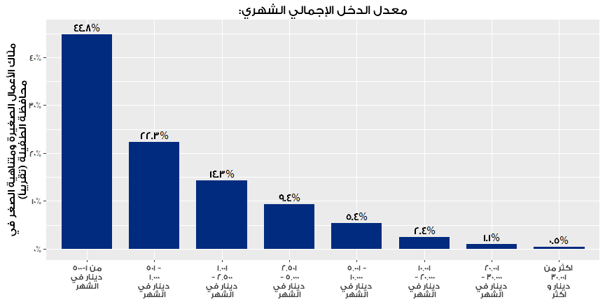

## الأداء المالي

قالت (44.0%) من الأعمال الصغيرة و متناهية الصغر في الطفيلة أن حجم مبيعاتها الشهري يبلغ 500 دينار أو أقل. لكن (10.4%) لم يكونوا متأكدين من الرقم أو رفضوا الإجابة. بالنظر إلى المعدل، نجد أن عوائد الأعمال البيتية والأعمال غير المسجلة ونظيراتها التي يديرها شخص واحد، منخفضة جداً.

أما بالنسبة للأرباح، فقد بدى لنا أن الموضوع أكثر حساسية؛ فعلى الرغم من أن (67.2%) أجابوا أنهم تمكنوا من إغلاق الشهر من أي ديون، رفض (0.8%) عن الإجابة، بينما قال (5.9%) أنهم لا يعرفون. أما بالنسبة لأصحاب الأعمال المربحة والذين هم على استعداد بمشاركة هذه المعلومات، تبين أن متوسط أرباحهم يبلغ 300 دينار في الشهر، وأن معدل التوفير الشهري في الطفيلة لدى الشركات هو 200 دينار أردني في الشهر.

**12.5%**

**من الأعمال الصغيرة ومتناهية الصغر في الطفيلة توفر أموالاً بشكل شهري**

**81.3%**

**من الأعمال الصغيرة ومتناهية الصغر في الطفيلة لا توفر أي أموال بشكل شهري**

# الحصول على تمويل

أكثر من نصف الأعمال الصغيرة ومتناهية الصغر في الطفيلة ذاتية التمويل. وبالرغم من أن العديد من الملّاك يصارعون للحصول على حياة كريمة، إلا أن (17.4%) منهم يقولون أنهم ليسوا بحاجة لقرض. وبناء عليه، لا تلعب المؤسسات التمويلية دوراً في عملية التطور الاقتصادي للأعمال الصغيرة ومتناهية الصغر، وهو أمر واضح للعيان إذ أن (16.4%) منها فقط تقدم للحصول على قروض.

كون الطفيلة جزء من الشرق الأوسط، فالعامل الديني يلعب دور كبير في المسألة. وعلى الرغم من أن صعود المنتجات المصرفية الإسلامية يجعل هذا المبرر أقل قبولاً، إلا أن (23.6%) من الملّاك قالوا أن السبب الرئيس لعدم الحصول على قرض هو ديني بحت (يعد هذا من أكبر الأسباب). قد يكون امكانية الشراء بالدين سبباً أيضاً، ولكن الدراسة تبين أيضاً أن أحد الأسباب الرئيسة هو التواصل شبه المقطوع بين أصحاب الأعمال ومصادر التمويل و أن أصحاب الأعمال غير مطلعين أصلاً على الأسواق المالية. تم الوصول لهذه القناعة من حقيقة أن (12.8%) فقط من الأعمال يملك حسابات بنكياً وأن معظم طلبات القروص تحصل على موافقة (%75.3 منها) وأن (10.3%) منهم يعتقدون أن لديهم مصدراً واحداً فقط للتمويل متاحاً أمامهم.

أما من قالوا أنهم يلجأون للقروض، فقد بينوا أنهم يستخدمونها لشراء مصادر وإضافة منتجات وأنشطة لأعمالهم أو لتحسين وتطوير منتجاتهم الحالية. تبين أنه نادراً ما يُستخدم التمويل لشراء عقار (6.4%) أو تسديد ديون الشركة أو ديون شخصية أو متعلقة بالعمل (%6.0).

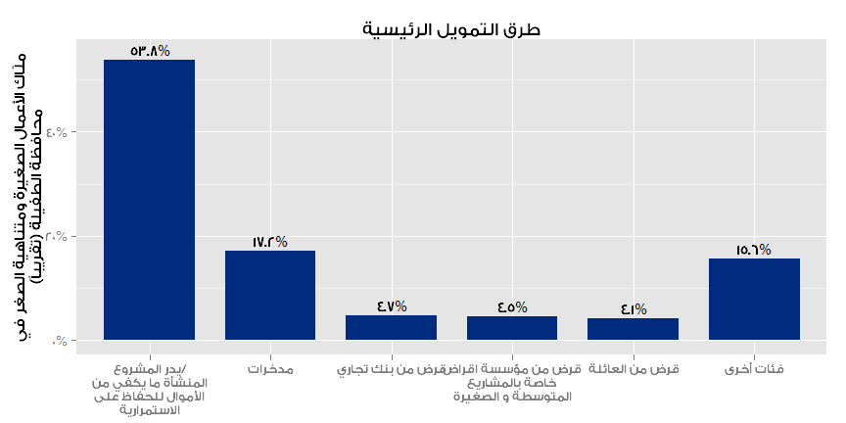

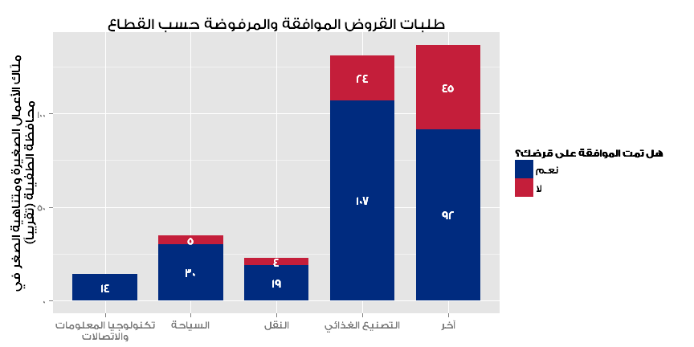

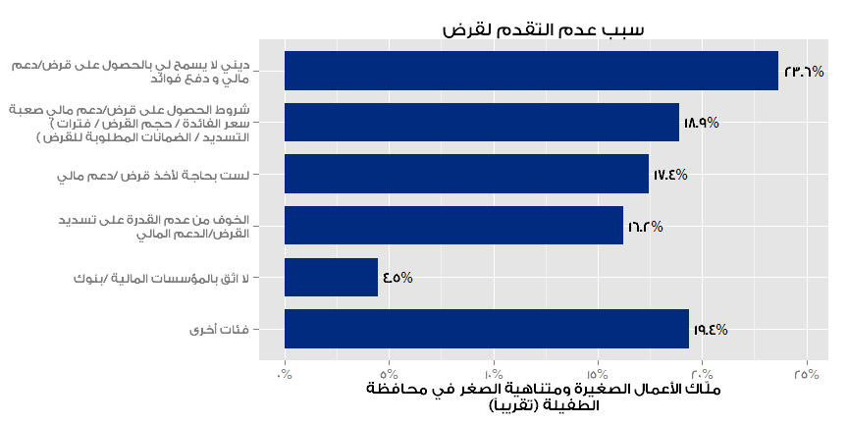

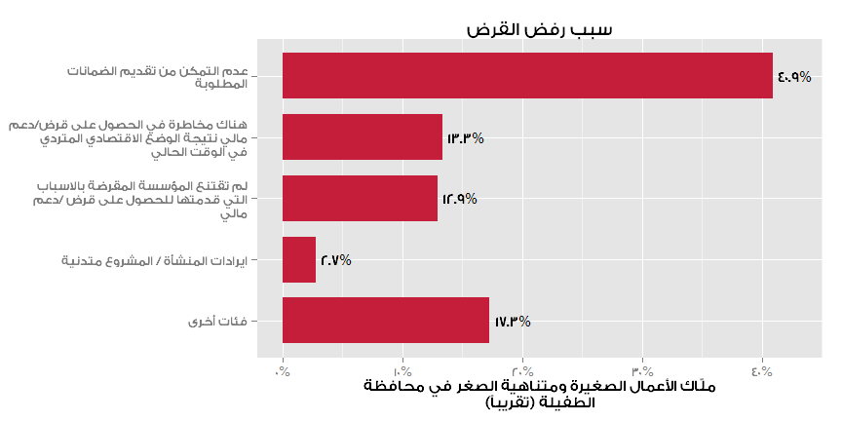

(%46.2) ممن حصلوا على قرض فعلوا ذلك عبر بنك، و (42%) حصلوا عليه عبر مؤسسة الاقراض للمشاريع المتوسطة و الصغيرة. عدد قليل جداً من الأعمال الصغيرة ومتناهية الصغر في الطفيلة قال أنه حصل على تمويل من مؤسسات حكومية مثل المؤسسة الأردنية لتطوير المشاريع الإقتصادية و إرادة (4.1%). مصدر تمويل أخر هو الجهات المانحة أو مشاريع ممولة من قبل جهات مانحة (2.0%)، وأخيراً من المقرضين الشخصيين (0.6%).

عند السؤال عن سبب اختيار مؤسسة بعينها، قال (47.5%) أنها قدمت أفضل الخيارات التمويلية، أما (14.8%) فقالوا أنهم اختاروها لأنها سهلة واجراءاتها بسيطة الفهم، فيما قال (11.6%) أنها كانت الخيار الوحيد.

يلاحظ وجود اختلاف كبير بين الذكور والإناث بالنسبة لمقدار المال المطلوب عند طلب القروض؛ فقد كان معدل طلب الذكور 4,000 ديناراً بينما كان أقل بكثير لدى الإناث عند 1,000 ديناراً. قد يعود سبب هذا التفاوت الى حقيقة أن جنس صاحب العمل مرتبط بقوة بالقطاع الفرعي للعمل وموقعه. أيضاً، يُعد الفرق في المبلغ المطلوب سبب لنجاح الاناث بالحصول على قروض أكثر من الذكور.

# الأنظمة والعمليات والشبكات

يعد استخدام الحاسوب، سواء المرتبط بشبكة الإنترنت أو غير المرتبط، محدوداً لدى الأعمال (%8.7). بينما يبلغ معدل استخدام الهواتف الذكية (41.9%) و الهواتف المحمولة من غير الذكية (48.6%).

|  |  |  |  |  |  |
| --- | --- | --- | --- | --- | --- |
| **المصدر (الطفيلة)** |  | **كامل العينة** |  | **حسب جنس المالك** | |
|  | *N=2,210* |  | ذكر | أنثى |
| هاتف محمول |  | 48.6% |  | 47.6% | 57.4% |
| هاتف ذكي |  | 41.9% |  | 42.7% | 34.4% |
| مركبة |  | 20.0% |  | 21.1% | 9.2% |
| مواقع تواصل اجتماعي (لغايات العمل) |  | 7.1% |  | 7.6% | 2.3% |
| حاسوب (مع انترنت) |  | 6.4% |  | 6.7% | 2.9% |
| حاسوب (بدون انترنت) |  | 5.0% |  | 5.1% | 4.5% |
| بريد الكتروني |  | %3.3 |  | 3.6% | 1.2% |
| اماكن عامة مجهزة بأجهزة كمبيوتر و ربط الالكتروني |  | %2.0 |  | 2.3% | %0.0 |

يستخدم %7.1 فقط من الأعمال مواقع التواصل الاجتماعي كجزء من عملهم (14.6% يستخدمونه اما للعمل أو لغايات شخصية). وبالطبع فإن النسبة أكبر في قطاع تكنولوجيا المعلومات والاتصالات على حدة، كون البيئة الرقمية في صميم تخصصه. تعكس النسبة المنخفضة لاستخدام مواقع التواصل الاجتماعي أن لدى القليل من الأعمال الصغيرة ومتناهية الصغر فهم لهذه المواقع، وأن جمهور هذه المواقع أيضاً قليل. يعد استخدام البريد الاكتروني الأقل استخداماً بنسبة (3.3%)

## التعاون مع أعمال أخرى

تعاون (83.6%) من الأعمال الصغيرة ومتناهية الصغر في العام الماضي مع أعمال أخرى بشكل أو بأخر. وكان أكثر نوع تعاون أفقي متكرر هو لشراء المستلزمات والخدمات والمعدات (73.1%). النوع الثاني هو تعاون على منتجات أو خدمات في السوق (%44.1) ونقاشات حول القطاع (34.6%). حوالي الثلث يعمل مع شركات أخرى لنقل البضائع لنقاط البيع.

أشكال التعاون الأخرى كانت أقل انتشار، فتعاون معظم الأعمال الصغيرة ومتناهية الصغر (85%) لمنح شهادات يكون اما نادر أو لا يحصل من الأساس (الآيزو والاعتماد الدولي والاسعافات الأولية الخ)، وأكثر من ثلاثة أرباع الأعمال نادراً أو لا تحصل على دورات تدريبية من شركات أخرى.

|  |  |  |
| --- | --- | --- |
| **الربط الأفقي* (الطفيلة)** |  | **كامل العينة** |
|  | *N=2,120* |
| شراء المستلزمات والخدمات والمعدات |  | %73.1 |
| منتجات وخدمات السوق |  | %44.1 |
| مناقشات عن قطاع العمل |  | %34.6 |
| نقل البضائع لنقاط البيع |  | %30.6 |
| أخرى |  | %23.4 |
| الحصول على التدريب |  | %23.0 |
| الحصول على شهادات |  | %15.0 |

*\*تشمل أصحاب الأعمال الذين أجابوا "غالباً" أو "دائماً" لكل نوع من أنواع التعاون*

## 

## الفساد

بالنسبة للرشوة، قالت (88.3%) من الأعمال أنه نادراً أو لم يسبق وأن طلب منها دفع مبالغ غير رسمية.

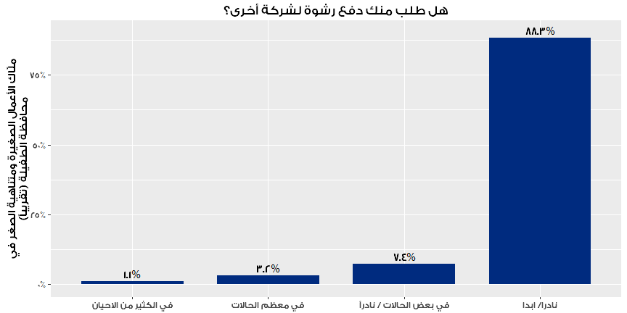

## التخطيط المالي

تحتفظ ثلاثة من كل أربعة أعمال في الطفيلة بنوع من أنواع السجلات المالية، ولكن الغالبية العظمى منها تكون يدوية (72.7%) و (%1.3) منها فقط يكون الكتروني. أما بالنسبة لربع الأعمال فلا يحتفظون بسجلات على الإطلاق. وكإثبات على قلة التخطيط والتنظيم المالي، تعمل (51.8%) منها فقط على مقارنة نتائجها مع أهدافها.

## العضوية والوصول الى الشبكات

معظم الأعمال الصغيرة ومتناهية الصغر في الطفيلة لا تنضوي تحت لواء جمعيات أو اتحادات. إذا استثنينا غرفتي التجارة (%25.3) والصناعة (%18.7) – تعد هذه النسبة أعلى من باقي المحافظات. كما حصلت كل فئة من الإجابات على أقل من (11%). ضمت الفئات الجمعيات المهنية أو التجارية (10.9%)، والجمعيات التعاونية (6.5%)، والمجموعات الشبابية (3.4%)، والمجموعات النسائية (%3.1)، والمجموعات غير الرسمية التي تعنى بالمدخرات و القروض (2.7%)، واللجان القروية (2.5%)، و المنظمات غير الحكومية (1.9%)، ومؤسسات الاقراض للمشاريع المتوسطة و الصغيرة (1.9%).

على الرغم من قلة عدد الأعمال المنخرطة بالقنوات الرسمية، إلا أن (78.9%) قالوا أنهم يستطيعون ترتيب اجتماع مع رئيس البلدية وتُعد هذه النسبة الأعلى على مستوى الأردن. تقل النسبة عندما يكون العمل مملوكاً من قبل أنثى (54.4%) مقارنة بتلك المملوكة من قبل ذكر.

|  |  |  |  |  |  |
| --- | --- | --- | --- | --- | --- |
| **العضويات (الطفيلة)** |  | **كامل العينة** |  | **حسب جنس المالك** | |
|  | *N=5,513* |  | ذكر | أنثى |
| غرفة التجارة |  | %25.3 |  | %26.9 | %10.7 |
| غرفة الصناعة |  | %18.6 |  | %19.8 | %8.4 |
| نقابات وجمعيات واتحادات |  | %10.9 |  | %11.0 | %10.7 |
| جمعية تعاونية |  | %6.5 |  | %6.8 | %4.3 |
| مجموعة شبابية |  | %3.4 |  | %3.7 | %0.0 |
| مجموعات نسائية |  | %3.1 |  | %2.5 | %8.2 |
| مجموعة غير رسمية تعنى بالمدخرات و القروض |  | %2.7 |  | %2.9 | %1.0 |
| لجنة قروية |  | %2.5 |  | %2.5 | %2.2 |
| مؤسسة لإقراض المشاريع المتوسطة و الصغيرة |  | %1.9 |  | %2.0 | %1.0 |
| منظمة غير حكومية |  | %1.9 |  | %2.1 | %0.0 |

# السياسات والتعليمات

يقول (82.4%) من أصحاب الأعمال الصغيرة ومتناهية الصغر في الطفيلة بأنهم على اطلاع بالقوانين والأنظمة التي تحكم عملهم.

وبما أن "الأمية الرقمية" مرتفعة، نجد أن حوالي ثلثي الأعمال تلجأ إلى مصادر تقليدية للحصول على معلومات، مثل البلدية أو أصدقائهم أو عائلاتهم أو أحد المحامين. نجد أيضاً أن نسبة الذين يلجؤون لمواقع الإلكترونية الحكومية (5.4%) فقط.

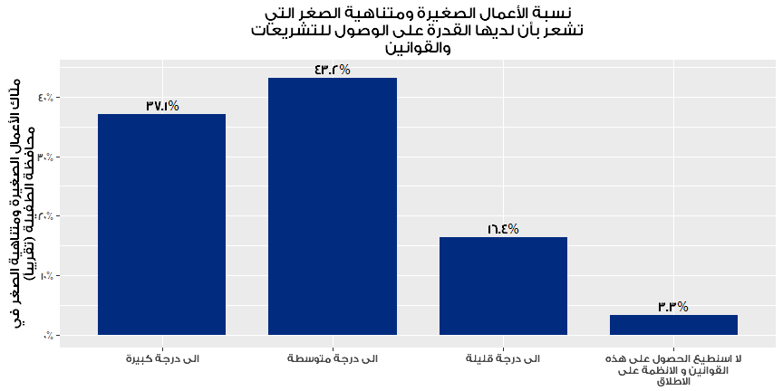

|  |  |  |  |  |  |
| --- | --- | --- | --- | --- | --- |
| **مصدر السياسات (الطفيلة)** |  | **كامل العينة** |  | **حسب جنس المالك** | |
|  | *N=2,120* |  | ذكر | أنثى |
| البلديات المحلية |  | %35.4 |  | %36.9 | %21.9 |
| العائلة والأصدقاء |  | %30.9 |  | %29.7 | %42.4 |
| محامي |  | %12.6 |  | %13.6 | %3.2 |
| المعلومات غير مفيدة |  | %5.6 |  | %4.6 | %14.5 |
| المواقع الإلكترونية للحكومة |  | %5.4 |  | %5.9 | %1.0 |
| أخرى |  | %5.0 |  | %4.8 | %6.6 |
| لا يعرفون |  | %2.9 |  | %2.2 | %9.4 |
| الأعمال والمشاريع المحلية |  | %1.1 |  | %1.3 | %0.0 |
| مركز دعم أعمال |  | %0.8 |  | %0.7 | %1.0 |
| رفضوا الإجابة |  | %0.2 |  | %0.3 | %0.0 |

1. بالنسبة لهذا البحث، فإن الأعمال متناهية الصغر هي تلك التي تشغّل أقل من 10 أشخاص بدوام كامل (دون حساب صاحب العمل). أما الأعمال الصغيرة فهي تلك التي تشغّل ما بين 10-49 شخصاً بدوام كامل بحسب معايير مشروع مساندة الأعمال المحلية.
2. يشمل مصطلح "عمان " في هذا البحث البلديات الواقعة في العاصمة عمان باستثناْ ء أمانة عمان الكبرى .أما العقبة فهي تعني محافظة العقبة باستثناء سلطة منطقة العقبة الاقتصادية الخاصة.
3. على الرغم من أن النتائج تمثل الشركات الصغيرة ومتناهية الصغر لكل منطقة جغرافية، الا انه لا يمكن تصنيفها على مستوى حُبيبي من غير التأثير على مستويات الخطأ الاستبياني المقبولة، ويعود ذلك لتصميم التجمع.
4. يمثل المجموع عدداً تقريبياً لعدد ملاّك الأعمال الصغيرة ومتناهية الصغر دون حساب أكثر من عمل في الملّاك ممن لديهم أكثر من عمل واحد. يبين الاستبيان أن لدى 35.5% من ملاك الأعمال في الطفيلة مشروع ثاني، وبناء عليه فإن عدد الأعمال أكبر من عدد الملاك. تدل الأعداد والنسب المستخدمة مع الأعمال الصغيرة ومتناهية الصغر في هذا التقرير على عدد الملاك وليس الأعمال ذاتها.
5. تدل عبارة العدد التقريبي للسكان في هذا التقرير على العدد المطلق لملاك الأعمال الصغيرة ومتناهية الصغر في الطفيلة، مقرب باستخدام تضمين الاحتمالات من عينات عشوائية. إن تعريف "السكان" الإحصائي هذا لا يمت بصلة للتعريف الشائع للمصطلح الذي يدل على عدد السكان في مكان ما. تستخدم N للدلالة على العدد التقريبي للسكان، بينما تستخدم n للدلالة على العينة التي لم يتم احتسابها.
6. تم معاينة أربعة قطاعات في هذا التقرير وهي السياحة و تكنولوجيا المعلومات والاتصالات والنقل والتصنيع الغذائي. تم وضع هذه التصنيفات على أساس التصنيف الصناعي القياسي الدولي- 4 التي تم جمعها خلال الاستبيان والتي تعتبر البيانات الأساسية التي يتم البناء عليها عند تناول القطاعات الأربعة والطريقة التي سيتعامل من خلالها مشروع مساندة الأعمال المحلية مع تلك القطاعات.
7. بسبب العدد الكبير لفئات مجموعة رموز التصنيف الصناعي القياسي الدولي ولقلة وجودها في البيانات، تم عمل إجراء البحث لإيجاد القطاعات المثيرة للاهتمام باستخدام تقنيات تعليمية احصائية مثبتة عبر اخذ العينات مرة أخرى، مما يتيح المجال لرفض العلاقات الزائفة.
8. نظراً للانحراف العالي في البيانات، تعد قيمة الوسيط (2010) ممثلاً أفضل من المتوسط الحسابي (2007)
9. تم عرض الأسئلة المتعلة بالمساعدة الفنية على أصحاب الأعمال الصغيرة ومتناهية الصغر الذين يوظفون عمالة بسبب مشكلة بالأجهزة اللوحية.
10. المساعدة هنا تعني مساهمة وكالة عالمية أو محلية إما بالمال أو بالمصادر.